**Mysql基础习题**

（1）使用db3数据库创建Student 和 Score表

USE db3; # 使用 db3 数据库

#创建表Student

CREATE TABLE Student(

Id INT(10) PRIMARY KEY AUTO_INCREMENT NOT NULL UNIQUE, #学号

NAME VARCHAR(20) NOT NULL, #姓名

Sex VARCHAR(4), #性别

Birth YEAR, #出生年份

Department VARCHAR(20) NOT NULL, #院系

Address VARCHAR(50) #家庭住址

);

#创建表Score

CREATE TABLE Score(

Id INT(10) PRIMARY KEY NOT NULL UNIQUE AUTO_INCREMENT, #编号

Stu_id INT(10) NOT NULL, #学号

C_name VARCHAR(20), #课程名

Grade INT(10) #分数

);

使用Desc 语句查询表结构：

Student表：

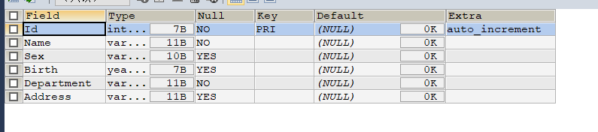

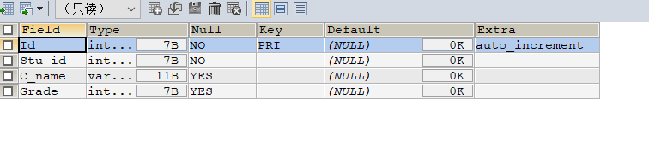Score表：

（2）Student 和 Score 增加数据：

#往Stuent表插入数据

INSERT INTO Student VALUES

(901, '张老大', '男', 1985, '计算机系', '北京省海淀区'),

(902, '张老二', '男', 1986, '中文系', '北京市昌平区'),

(903, '张三', '女', 1990, '中文系', '湖南省永州市'),

(904, '李四', '男', 1990, '英语系', '辽宁省阜新市'),

(905, '王五', '女', 1991, '英语系', '福建省厦门市'),

(906, '王六', '男', 1988, '计算机系', '湖南省衡阳市');

#往Score表插入数据

INSERT INTO Score VALUES

(NULL, 901, '计算机', 98),

(NULL, 901, '英语', 80),

(NULL, 902, '计算机', 65),

(NULL, 902, '中文', 88),

(NULL, 903, '中文', 95),

(NULL, 904, '计算机', 70),

(NULL, 904, '英语', 92),

(NULL, 905, '英语', 94),

(NULL, 906, '计算机', 90),

(NULL, 906, '英语', 85);

增加后数据截图：

Student表：

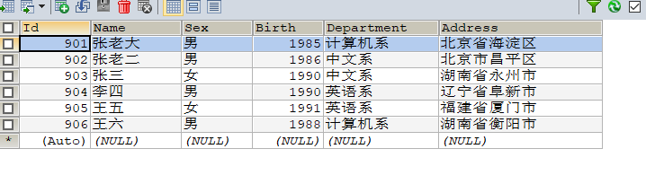

Score表：

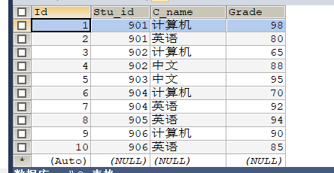

（3）修改Score表 906 的英语成绩为 68 分

#修改Score表 906 的英语成绩为 68 分

UPDATE Score

SET Grade = 68

WHERE Stu_id = 906 AND C_name = '英语';

修改后截图：

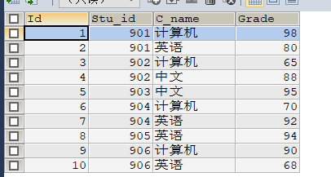

（4）删除计算机成绩为 65分 的数据：

#删除计算机成绩为 65分 的数据

DELETE

FROM Score

WHERE C_name = '计算机' AND Grade = 65;

删除后截图：（id = 3为要删除的对象不见了）

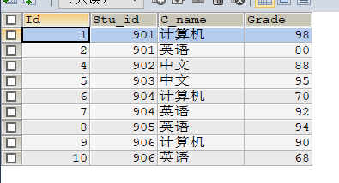

（5）从Student表中查询计算机系和英语系的学生的信息：

#从Student表中查询计算机系和英语系的学生的信息

SELECT *

FROM Student

WHERE Department IN ('计算机系', '英语系');

查询后截图：

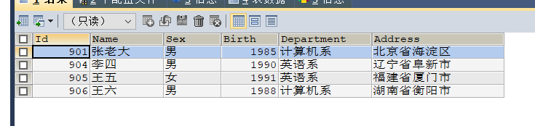

（6）从Student表中查询年龄18~22岁的学生信息：

#从Student表中查询年龄18~22岁的学生信息

SELECT *

FROM Student

WHERE ( YEAR(NOW()) - Birth ) BETWEEN 18 AND 22;

-

查询后截图：（没有在18-22岁之间的）

